


WWW.CIELOSABIERTOS.COM.CO
RNT: 11550

Descubre la magia de Buenos Aires, donde la pasión del tango se mezcla con la elegancia de su arquitectura y la calidez de su gente.
Y déjate enamorar por Bariloche, un paraíso de lagos cristalinos y montañas nevadas, ideal para vivir la aventura en cualquier época del año.
¡Dos destinos, una experiencia inolvidable!
BUENOS AIRES & BARILOCHE
Salidas Diarias
Servicios Incluidos:
- 2 noches de alojamiento con desayuno en Buenos Aires.
- HD Visita de la ciudad.
- 3 noches de alojamiento con desayuno en Bariloche.
- HD Excursión Circuito Chico: incluye ascenso Cerro Campanario.
- 1 noche de alojamiento con desayuno en Buenos Aires.
- Traslados en Buenos Aires en servicio privado, Bariloche en servicio regular.
- Visitas en servicio regular.

Itinerario:
Día 1 – BUENOS AIRES
Llegada al Aeropuerto Internacional de Ezeiza. Recepción y asistencia por parte de nuestro personal, seguido del traslado al hotel seleccionado.
Resto del día libre para comenzar a explorar la ciudad por cuenta propia o descansar.
Alojamiento.

Día 2 – BUENOS AIRES
Desayuno en el hotel.
Por la mañana, realizaremos un fascinante City Tour para descubrir la esencia de Buenos Aires. Recorremos sus principales atractivos: el imponente Obelisco, las emblemáticas plazas de Mayo, San Martín y Alvear; las avenidas Corrientes, De Mayo y 9 de Julio; y barrios tradicionales como La Boca y San Telmo, junto a los elegantes Palermo y Recoleta.
También conoceremos áreas modernas como Puerto Madero, los apacibles parques Lezama y Tres de Febrero, y zonas comerciales y financieras.
Resto del día libre.
Alojamiento.

Día 3 – BUENOS AIRES / BARILOCHE
Desayuno en el hotel.
A la hora indicada, traslado al Aeroparque Jorge Newbery para tomar el vuelo con destino a San Carlos de Bariloche.
Llegada, asistencia en el aeropuerto y traslado al hotel seleccionado.
Tarde libre para comenzar a disfrutar del entorno natural.
Alojamiento.

Día 4 – BARILOCHE – Circuito Chico con Cerro Campanario
Desayuno en el hotel.
Salida para realizar el tradicional Circuito Chico, bordeando el Lago Nahuel Huapi por la Avenida Bustillo. En el kilómetro 8 visitamos Playa Bonita, con vistas a la isla Huemul.
Continuamos hasta el Cerro Campanario (ascenso en aerosilla incluido), desde donde se obtiene una de las vistas panorámicas más impresionantes de la región: los lagos Nahuel Huapi y Moreno, la Laguna El Trébol, la Isla Victoria, y los cerros más representativos como el Otto, López y Catedral.
Visitaremos también la Villa Llao Llao, con su icónica capilla San Eduardo y el emblemático Hotel Llao Llao. El recorrido incluye Puerto Pañuelo, Bahía López, Punto Panorámico, y los lagos Moreno y Escondido, para finalmente regresar a la ciudad.
Alojamiento.

Día 5 – BARILOCHE
Desayuno en el hotel.
Día libre para disfrutar de actividades opcionales: navegar por el Lago Nahuel Huapi, realizar deportes de invierno (según temporada), explorar senderos o relajarse en un entorno único.
Alojamiento.

Día 6 – BARILOCHE / BUENOS AIRES
Desayuno en el hotel.
A la hora convenida, traslado al aeropuerto para tomar el vuelo de regreso a Buenos Aires.
Llegada, asistencia y traslado al hotel seleccionado.
Alojamiento.

Día 7 – BUENOS AIRES / REGRESO
Desayuno en el hotel.
A la hora prevista, traslado al Aeropuerto Internacional de Ezeiza para abordar el vuelo de regreso a la ciudad de origen.
Fin de nuestros servicios.

Servicios no Incluidos:
- Tiquete aéreos e impuestos tasas o contribuciones que los graven tales como: IVA, tasa aeroportuaria, impuestos de combustible, tarifa administrativa, impuestos de aeropuertos y salida de los países de origen y destino, otros cargos (sujetos a cambio).
- Tarjeta de asistencia médica, consulta con su asesor.
- Tarjeta de turismo USD 25 (sujeto a cambio sin previo aviso).
- Pagos en pesos TRM + 2% por cargo administrativo más IVA, pago en USD se adicionará 2% por Cargo Administrativo más IVA.
- Extras en los hoteles como: servicio telefónico, lavandería, etc.
- Cualquier gasto no especifico en el programa.
Tarifas: *Nota: Tarifas sujetas a disponibilidad y cambios sin previo aviso
* Tarifas por persona en USD.
Vigencia |  |  |  | Sencilla | Doble | Triple
Sofitel Buenos Aires Recoleta - Alma Del Lago Suites & Spa - Sofitel Buenos Aires Recoleta
Agosto 04 - 31/ 2025 |  |  |  | 2179 | 1187 | 1290
Septiembre 01 - 30/ 2025 |  |  |  | 1990 | 1092 | 1220
Octubre 01 - 31/ 2025 |  |  |  | 2179 | 1187 | 1282
Noviembre 01 /2025 - Febrero 28 /2026 |  |  |  | 2952 | 1575 | 1576
DoubleTree by Hilton (ex Meliá Buenos Aires) - Cacique Inacayal - DoubleTree by Hilton (ex Meliá Buenos Aires)
Julio 27 - Agosto 31/ 2025 |  |  |  | 1734 | 965 | 1036
Septiembre 01 - 30/ 2025 |  |  |  | 1545 | 870 | 969
Octubre 01 - 31/ 2025 |  |  |  | 1654 | 924 | 1005
Noviembre 01 /2025 - Febrero 28 /2026 |  |  |  | 2020 | 1109 | 1203
Dazzler by Wyndham Maipu - NH Edelweiss - Dazzler by Wyndham Maipu
Agosto 03 - 23/ 2025 |  |  |  | 1780 | 987 | 1095
Agosto 24 - Septiembre 30/ 2025 |  |  |  | 1401 | 799 | 905
Octubre 01 - 31/ 2025 |  |  |  | 1465 | 830 | 936
Noviembre 01 /2025 - Febrero 28 /2026 |  |  |  | 2059 | 1128 | 1216
Merit San Telmo - Kenton Palace Bariloche - Merit San Telmo
Agosto 10 - 31/ 2025 |  |  |  | 1284 | 750 | 884
Septiembre 01 - 30/ 2025 |  |  |  | 1087 | 651 | 773
Octubre 01 - 31/ 2025 |  |  |  | 1116 | 669 | 788
Noviembre 01 /2025 - Febrero 28 /2026 |  |  |  | 1493 | 856 | 1005

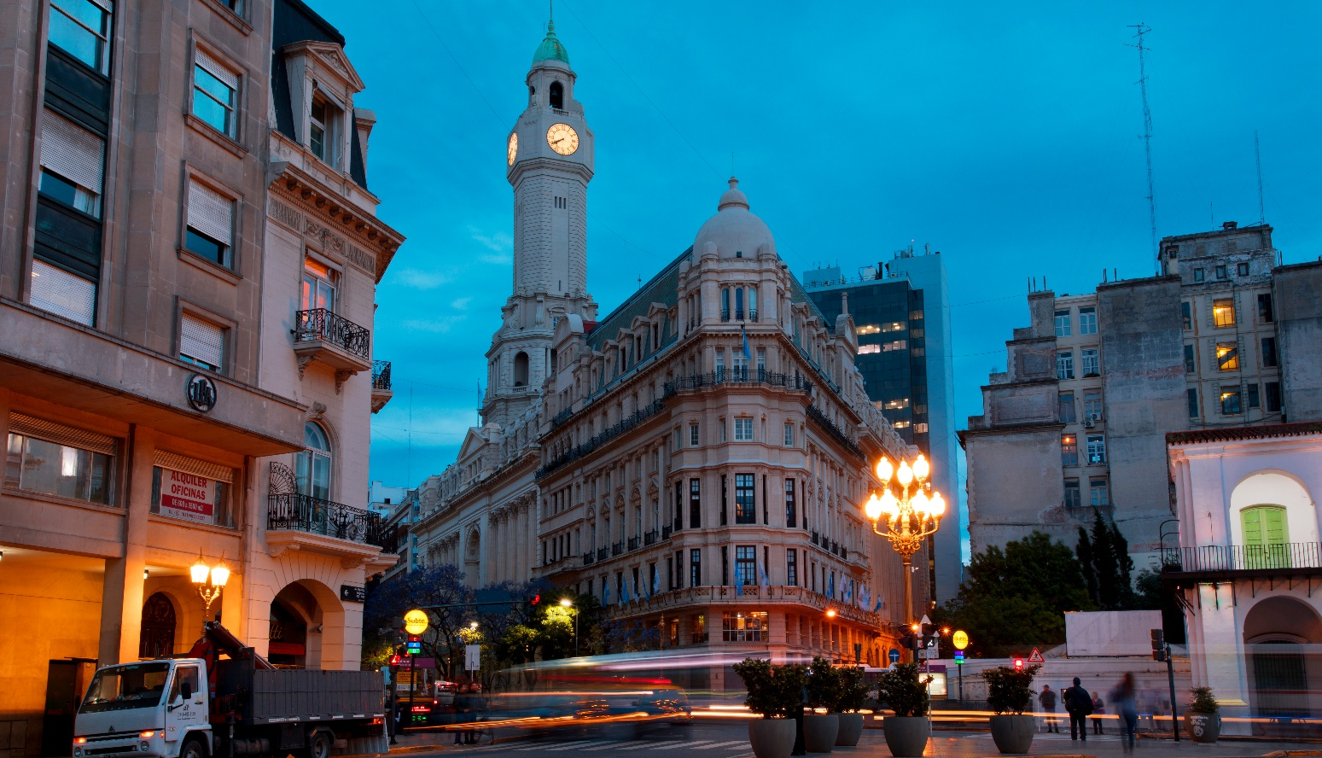
Notas Importantes:
- Pagos en pesos TRM + 2% por cargo administrativo más IVA, pago en USD se adicionará 2% por Cargo Administrativo más IVA.
- Ropa y Calzado Sport.
- Cámara fotográfica.
Políticas de Cancelación:
- Luego de confirmada la reserva cualquier cancelación hasta faltando 15 días para el viaje aplica penalidad del 10% sobre el total de la reserva.
- Temporada Alta, Cancelaciones con 31 días antes aplicara penalidad del 100% sobre el total de la reserva para aquellas cancelaciones con 30 días antes del viaje.
- Cancelaciones con 14 días antes de la fecha de viaje en temporada baja, aplica penalidad del 100%.
- No presentación: En caso de no presentación del viajero en los hoteles reservados se cobrará un 10% de gastos administrativos de la agencia, cargo de 3 noches de alojamiento, el valor del traslado de llegada, la tarjeta de asistencia médica no es reembolsable.
Cláusula de Responsabilidad:
Agencia de Viajes Cielos Abiertos, está sujeta al régimen de responsabilidad que establece la Ley 300/96 y D.R. 1075/97 Decreto 2438 de 2010 y las normas que los modifiquen, adicionen o reformen. Tarifas sujetas a cambio, disponibilidad y vigencia sin previo aviso. Aplican restricciones y condiciones para cada tarifa publicada según su vigencia. No incluye gastos no especificados en los programas. Tarifas hoteleras en habitación doble. En la fecha de compra se aplican a la tarifa neta publicada los impuestos y tasas vigentes de ley no incluidos. No reembolsables, no transferible, no endosable, no revisable. Los impuestos, tasas y contribuciones que afecten las tarifas aéreas, hoteleras y demás servicios ofrecidos por Cielos Abiertos SAS. Pueden sufrir variación en cualquier momento por disposición de Gobierno Nacional. El pasajero será informado de las demás condiciones y alteraciones en los teléfonos publicados, en nuestra página web o al efectuar la compra. ""La explotación y el abuso sexual de menores de edad es sancionada con pena privativa de la libertad, de conformidad con lo previsto en la Ley 679 de 2001." Las políticas de reembolso de los servicios no prestados en razón a situaciones de fuerza mayor o caso fortuito, acción u omisión de terceros o del pasajero, no atribuibles a la agencia de viajes, antes o durante el viaje, que puedan ser objeto de devolución, serán definidas por cada operador y las mismas serán confirmadas al usuario una vez se reserven y expidan los documentos de viaje, así como los porcentajes de penalidades o deducciones a que hubiere lugar. Agencia de Viajes Cielos Abiertos SAS., no es responsable solidario por las sumas solicitadas en reembolso. Los reembolsos a que hubiere lugar se realizarán dentro de los 30 días calendarios siguientes a la solicitud. No obstante, en caso de que el trámite tome más tiempo por causas ajenas a Agencia de Viajes Cielos Abiertos SAS., ésta no reconocerá ningún interés sobre las sumas a reembolsar. El porcentaje de reembolso dependerá de las condiciones del proveedor y de los gastos de administración de la agencia. La agencia no asume responsabilidad frente al usuario o viajero en caso de fuerza mayor o caso fortuito antes o durante el viaje por eventos tales como: (accidentes, huelgas, asonadas, terremotos, factores climáticos o naturales, condiciones de seguridad, factores políticos, negación de permisos de ingreso, asuntos de salubridad, entre otros), o simplemente con el fin de garantizar el éxito del plan, el operador y/o la agencia podrán modificar, reemplazar o cancelar itinerarios, fechas, vuelos, hoteles, servicios opcionales, lo cual es desde ahora aceptado por el pasajero al momento de adquirir los servicios. En caso de requerirse visa, Agencia de Viajes Cielos Abiertos SAS., prestará la asesoría del caso, siendo de la exclusiva autonomía de la autoridad consular, todo lo relativo al trámite, los documentos solicitados, el estudio, costos, duración del trámite y la aprobación o rechazo. En caso de negativa de visa, no habrá lugar a reembolso de las sumas pagadas por el solicitante. En todo caso será de la exclusiva responsabilidad del pasajero, el trámite y cumplimiento de los requisitos informados. En las condiciones específicas de cada plan se definirá la forma de pago y plazo. El valor y forma de pago de los depósitos o anticipos, boletas, reservaciones de eventos deportivos y culturales, ferias, exposiciones y similares, se sujetarán a las condiciones del organizador de tales eventos, los cuales se informarán al momento de la compra. El pasajero será el exclusivo responsable de la custodia de su equipaje y documentos de viaje. Agencia de Viajes Cielos Abiertos SAS., podrá orientar al pasajero en los eventos de extravío de su equipaje o documentos de viaje, sin embargo, en ninguna circunstancia, responderá por el extravío, daño, deterioro o pérdida de dichos elementos. Agencia de Viajes Cielos Abiertos SAS., le informará al pasajero las restricciones que establezcan las aerolíneas en cuanto a prohibiciones, peso máximo y número de piezas por pasajero, personas permitidas en los atractivos o sitios turísticos, limitaciones o impedimentos de acceso por cupo máximo. No obstante, será de la exclusiva responsabilidad del pasajero el cumplimiento de dichas políticas, las cuales podrán variar por disposición de las empresas de transporte o del prestador de los servicios. Toda la información adicional relativa a vigencias, condiciones, impuestos de salida de Colombia y en el exterior, tasas, cargos y demás pagos obligatorios, medidas de salud preventivas del destino, servicios de asistencia deben ser consultados con el asesor de viajes o en la página web www.cielosabiertos.com al momento de realizar la reserva, así mismo serán informados al pasajero en los documentos de viaje, según las características que apliquen a cada uno. Todos los precios, tarifas, impuestos, tasas o contribuciones, presentados en este boletín o cotización están sujetos a cambio, disponibilidad y vigencia sin previo aviso, los cuales deben ser asumidos por el pasajero al momento de la expedición de los documentos de viaje. Aplican restricciones y condiciones para cada tarifa publicada según su vigencia. Las tarifas hoteleras dependen de la acomodación seleccionada. Las políticas de cancelación, penalidades, restricciones y condiciones particulares del paquete serán informadas al pasajero al momento de la expedición de los documentos de viaje. El cliente declara que conoce y acepta en su integridad estas condiciones, las cuales constituyen el acuerdo único, total y excluyente de cualquier pacto o disposición legal en contrario, acerca de los términos, condiciones y restricciones de los servicios contratados." RNT AGENCIA DE VIAJES AGOORISTA No. 11559 / RNT AGENCIA DE VIAJES OPERADORA No. 19168 / RNT A.
- PARA MÁS INFORMACIÓN:
cotizacionescielos@cielosabiertos.com.co
601 593 80 60 opción 1
WWW.CIELOSABIERTOS.COM.CO

